ĐẠI HỌC QUỐC GIA THÀNH PHỐ HỒ CHÍ MINH
TRƯỜNG ĐẠI HỌC CÔNG NGHỆ THÔNG TIN

KHOA MẠNG MÁY TÍNH VÀ TRUYỀN THÔNG
--------o0o--------

BÁO CÁO MÔN HỌC HỆ THỐNG TÌM KIẾM,
PHÁT HIỆN VÀ NGĂN NGỪA XÂM NHẬP
-&-
ĐỀ TÀI:
A Hierarchical Federated Class-Incremental Learning Approach for Network Intrusion Detection in IIoT

Giảng viên hướng dẫn: ThS. Đỗ Hoàng Hiển
Sinh viên thực hiện:
- Nguyễn Phương Nguyên MSSV: 23521048
- Nguyễn Ngọc Sáng MSSV: 23521343
- Tống Xuân Vũ MSSV: 23521817
Lớp: NT204.Q22.ANTT

TP. Hồ Chí Minh, ngày 14 tháng 05 năm 2026
MỤC LỤC
Chương 1. TỔNG QUAN ĐỀ TÀI 2
1.1. Bối cảnh bài toán 2
1.2. Vấn đề chính 2
1.3. Mục tiêu đồ án 3
Chương 2. CƠ SỞ LÝ THUYẾT VÀ CÔNG NGHỆ LIÊN QUAN 3
2.1. Network Intrusion Detection 3
2.2. Industrial Internet of Things 4
2.3. Federated Learning 4
2.4. Class-Incremental Learning 4
2.5. Catastrophic Forgetting 5
2.6. Mô hình 1D-CNN cho dữ liệu NetFlow 5
Chương 3. THIẾT KẾ VÀ XÂY DỰNG HỆ THỐNG 6
3.1. Kiến trúc tổng quát của hệ thống 6
3.2. Quy trình xử lý dữ liệu 6
3.3. Thiết kế mô hình phát hiện xâm nhập 6
3.4. Thiết kế mô phỏng Federated Learning 6
Chương 4. THỰC NGHIỆM VÀ ĐÁNH GIÁ KẾT QUẢ 6
4.1. Dataset sử dụng 6
4.2. Môi trường thực nghiệm 7
4.3. Các kịch bản thực nghiệm 7
4.4. Chỉ số đánh giá 7
4.5. Phân tích kết quả 7
Chương 5. KẾT LUẬN VÀ HƯỚNG PHÁT TRIỂN 7
DANH MỤC TÀI LIỆU THAM KHẢO 8

NỘI DUNG BÁO CÁO

TỔNG QUAN ĐỀ TÀI

Bối cảnh bài toán
Sự hội tụ giữa công nghệ thông tin và quy trình vận hành công nghiệp đã hình thành nên hệ sinh thái IIoT mạnh mẽ, cho phép tối ưu hóa sản xuất thông qua việc kết nối không giới hạn giữa máy móc, cảm biến và hệ thống điều khiển. Tuy nhiên, sự phụ thuộc ngày càng lớn vào hạ tầng mạng cũng biến môi trường IIoT trở thành mảnh đất màu mỡ cho các cuộc tấn công mạng. Trong không gian này, các mối đe dọa không còn đứng yên mà luôn ở trạng thái "tiến hóa không ngừng" (ever-evolving), với sự xuất hiện liên tục của các loại mã độc và phương thức xâm nhập mới. Các hệ thống phát hiện xâm nhập (NIDS) truyền thống dựa trên kiến trúc tập trung hiện đang bộc lộ những điểm yếu chí mạng khi đối mặt với yêu cầu bảo mật nghiêm ngặt về quyền riêng tư dữ liệu sản xuất, đồng thời gặp khó khăn trong việc mở rộng quy mô để đáp ứng lượng dữ liệu khổng lồ phát sinh từ các thiết bị đầu cuối.

Vấn đề chính
Thách thức lớn nhất trong việc xây dựng một hệ thống NIDS hiện đại nằm ở sự mâu thuẫn giữa việc tiếp nhận kiến thức mới và duy trì kiến thức cũ. Khi một mô hình học máy được cập nhật để nhận diện các biến thể tấn công mới, nó thường rơi vào tình trạng "Catastrophic Forgetting", khiến khả năng nhận diện các mối đe dọa trước đó bị suy giảm nghiêm trọng. Bên cạnh đó, đặc thù của môi trường IIoT là sự hạn chế về tài nguyên phần cứng và băng thông của các thiết bị khách, gây trở ngại cho việc huấn luyện các mô hình học sâu phức tạp. Thêm vào đó, việc phân bổ dữ liệu tấn công trong mạng công nghiệp thường không đồng đều và có cấu trúc phân cấp phức tạp, đòi hỏi một giải pháp không chỉ mạnh về khả năng học tập mà còn phải tối ưu trong việc phối hợp giữa các tầng lưu trữ từ Thiết bị khách, Máy chủ biên cho đến Đám mây.

Mục tiêu đồ án
Đồ án này tập trung vào việc nghiên cứu và tái hiện giải pháp HFIN – một cách tiếp cận đột phá kết hợp giữa Học liên kết phân cấp và học tăng trưởng theo lớp (Class-Incremental Learning). Mục tiêu trọng tâm là xây dựng một hệ thống có khả năng tự thích ứng với các lớp tấn công mới mà không cần tiếp cận trực tiếp với dữ liệu thô của người dùng, từ đó bảo vệ tối đa quyền riêng tư. Thông qua việc triển khai cơ chế mất mát chưng cất (Distillation Loss), đồ án hướng tới việc giải quyết triệt để bài toán quên kiến thức cũ trong quá trình học tăng trưởng. Đồng thời, đồ án cũng đặt mục tiêu hiện thực hóa thuật toán tối ưu hóa truyền tải có trọng số (WTO) để giảm thiểu áp lực tài nguyên cho thiết bị IIoT, cuối cùng là kiểm chứng tính hiệu quả của toàn bộ hệ thống trên các bộ dữ liệu chuẩn quốc tế nhằm khẳng định khả năng ứng dụng thực tiễn trong các kịch bản tấn công thực tế.

CƠ SỞ LÝ THUYẾT VÀ CÔNG NGHỆ LIÊN QUAN

Phát hiện xâm nhập mạng (Network Intrusion Detection)
Phát hiện xâm nhập mạng (NID) là một cơ chế bảo mật trọng yếu, hoạt động bằng cách giám sát, phân tích lưu lượng và các gói tin trên mạng nhằm xác định các dấu hiệu của hoạt động độc hại hoặc vi phạm chính sách bảo mật. Không giống như tường lửa chỉ kiểm soát quyền truy cập ở biên mạng, NIDS có khả năng phân tích sâu (Deep Packet Inspection) hoặc phân tích hành vi dựa trên thống kê (như phân tích các bản ghi NetFlow) để phát hiện các cuộc tấn công tinh vi đã vượt qua tuyến phòng thủ đầu tiên. NIDS hiện đại chủ yếu dựa vào các mô hình Học máy và Học sâu để tự động hóa việc phân loại lưu lượng thành hai nhóm: lưu lượng bình thường (Benign) và lưu lượng bất thường (Malicious/Attack).

Industrial Internet of Things
Internet Vạn vật Công nghiệp (IIoT) là sự hội tụ giữa công nghệ thông tin (IT) và công nghệ vận hành (OT). Hệ sinh thái này bao gồm các cảm biến, bộ điều khiển, máy móc và nền tảng điện toán đám mây được kết nối với nhau để thu thập, phân tích dữ liệu và tự động hóa quy trình sản xuất theo thời gian thực. Mặc dù mang lại hiệu suất vượt trội, IIoT sở hữu hai đặc điểm tạo ra thách thức lớn cho an toàn thông tin: thứ nhất, các thiết bị đầu cuối thường bị giới hạn nghiêm ngặt về năng lực tính toán, bộ nhớ và năng lượng; thứ hai, việc kết nối mở rộng làm tăng bề mặt tấn công mạng, khiến toàn bộ hệ thống sản xuất công nghiệp dễ bị tổn thương trước các tác nhân đe dọa.
  - Học liên kết (Federated Learning)
Học liên kết (Federated Learning) là một mô hình máy học phân tán mang tính đột phá trong việc bảo vệ quyền riêng tư dữ liệu. Thay vì quy tụ dữ liệu về một máy chủ trung tâm (như kiến trúc đám mây truyền thống), FL đưa quá trình tính toán đến gần nơi dữ liệu được sinh ra. Trong mô hình này, các thiết bị khách (Clients/Edge Devices) sẽ sử dụng dữ liệu cục bộ của mình để huấn luyện một mô hình học sâu. Sau mỗi vòng huấn luyện, chúng chỉ gửi các bộ tham số trọng số (model weights/gradients) lên máy chủ tổng hợp, hoàn toàn giữ lại dữ liệu thô (như logs mạng, NetFlow) ở môi trường nội bộ. Quá trình này lặp lại liên tục để xây dựng một mô hình toàn cục (Global Model) mạnh mẽ mà không làm lộ lọt thông tin nhạy cảm.

Học tăng trưởng lớp (Class-Incremental Learning)
Học tăng trưởng theo lớp (Class-Incremental Learning) là một phân nhánh của Học máy tăng trưởng (Incremental Learning). Trong các mô hình tĩnh truyền thống, không gian không gian phân loại (label space) được cố định ngay từ đầu. Tuy nhiên, CIL cho phép một mô hình AI học cách nhận diện các lớp dữ liệu hoàn toàn mới (ví dụ: các biến thể mã độc hoặc kỹ thuật tấn công zero-day vừa xuất hiện) theo từng giai đoạn (tasks) từ một luồng dữ liệu tiến hóa, mà không cần phải huấn luyện lại toàn bộ mô hình từ đầu với toàn bộ dữ liệu lịch sử.

Quên lãng thảm khốc (Catastrophic Forgetting)
Đây là thách thức nghiêm trọng nhất khi triển khai CIL. Khi một mô hình mạng nơ-ron nhân tạo tiếp nhận luồng dữ liệu của các lớp tấn công mới, thuật toán lan truyền ngược (backpropagation) sẽ cập nhật mạnh mẽ các trọng số (weights) để tối ưu hóa việc nhận diện lớp mới này. Hệ quả là, các ranh giới quyết định (decision boundaries) phục vụ cho việc phân loại các cuộc tấn công cũ bị phá vỡ, khiến mô hình "quên" cách phát hiện những mối đe dọa mà nó đã từng rất thành thạo. Để giải quyết vấn đề này, các nghiên cứu chuyên sâu về NIDS ưu tiên phân loại mô hình vào nhóm các kỹ thuật phát lại dữ liệu (data replay) hoặc mạng động (dynamic networks), kết hợp với mất mát chưng cất (knowledge distillation) nhằm duy trì độ chính xác của tri thức lịch sử.

Mô hình 1D-CNN cho dữ liệu NetFlow
NetFlow là một tiêu chuẩn giám sát mạng ghi lại siêu dữ liệu (metadata) của các luồng giao tiếp (ví dụ: địa chỉ IP, cổng, số lượng byte, giao thức, thời lượng) dưới dạng các vector số học một chiều. Do bản chất dữ liệu không phải là hình ảnh hai chiều (2D), việc sử dụng Mạng nơ-ron tích chập một chiều (1D-CNN) trở thành giải pháp tối ưu nhất. 1D-CNN sử dụng các bộ lọc tích chập trượt dọc theo chuỗi vector NetFlow để tự động trích xuất các đặc trưng không gian cục bộ (local spatial features) ẩn chứa trong các thuộc tính mạng. Cấu trúc này không chỉ có khả năng phân loại độ chính xác cao mà còn có độ phức tạp tính toán thấp hơn nhiều so với 2D-CNN, đặc biệt phù hợp để triển khai trên các thiết bị IIoT có tài nguyên hạn chế.

THIẾT KẾ VÀ XÂY DỰNG HỆ THỐNG

Kiến trúc tổng quát của hệ thống
Hệ thống HFIN được thiết kế theo kiến trúc phân cấp (Hierarchical Cloud-Edge-Client) nhằm tối ưu hóa việc đào tạo mô hình trong môi trường IIoT với tài nguyên hạn chế. Kiến trúc gồm ba thành phần chính:
- Tầng Đám mây (Cloud Server): Đóng vai trò là trung tâm quản lý và tổng hợp toàn cục. Cloud thực hiện việc tổng hợp các cập nhật từ các máy chủ biên để tạo ra mô hình toàn cục (Global Model) mà không cần truy cập vào dữ liệu thô, đảm bảo quyền riêng tư.
- Tầng Biên (Edge Server): Đóng vai trò là lớp xử lý trung gian giữa thiết bị khách và đám mây. Các máy chủ biên thực hiện việc huấn luyện cục bộ (Local Training) dựa trên dữ liệu thu thập được, đồng thời tối ưu hóa việc truyền tải dữ liệu từ thiết bị khách lên đám mây.
- Tầng Thiết bị khách (Client Devices): Là các điểm cuối thực hiện thu thập lưu lượng mạng (NetFlow). Đây là nơi khởi nguồn của dữ liệu tấn công, đòi hỏi khả năng truyền tải dữ liệu an ninh hiệu quả mà không làm quá tải băng thông của thiết bị.
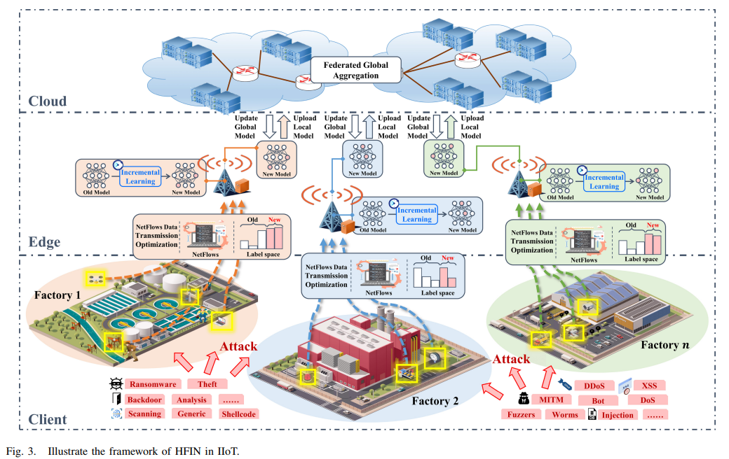
Ảnh 1: Kiến trúc tổng quát của hệ thống HFIN

Quy trình xử lý dữ liệu
Quy trình xử lý dữ liệu trong hệ thống HFIN được thiết kế để đảm bảo mô hình nhận được dữ liệu sạch, cân bằng và tối ưu hóa tài nguyên mạng trong môi trường IIoT.
- Tiền xử lý dữ liệu (Data Preprocessing)
Trước khi đưa vào huấn luyện cho các bộ dữ liệu chuẩn (NF-ToN-IoT-v2 và NF-UQ-NIDS-v2), quy trình tiền xử lý được thực hiện qua các bước nghiêm ngặt sau:
- Lấy mẫu giảm thiểu (Downsampling):
Do tính chất phân bổ không đồng đều giữa các lớp dữ liệu, hệ thống thực hiện downsampling để cân bằng dữ liệu:
Với NF-ToN-IoT-v2: Lấy mẫu ngẫu nhiên một nửa dữ liệu từ các danh mục có ID lớp từ 1 đến 7.
Với NF-UQ-NIDS-v2: Lấy mẫu ngẫu nhiên 1/8 dữ liệu từ các danh mục có ID lớp từ 1 đến 3, và 1/3 dữ liệu từ các danh mục có ID lớp từ 4 đến 8.
Loại bỏ các thuộc tính không cần thiết (Feature Filtering): Để giảm nhiễu và bảo vệ thông tin nhận dạng cá nhân:
Với NF-ToN-IoT-v2: Loại bỏ 4 trường thông tin: "IPV4_SRC_ADDR" (Địa chỉ IP nguồn), "IPV4_DST_ADDR" (Địa chỉ IP đích), "Label" (Nhãn), và "Attack" (Loại tấn công).
Với NF-UQ-NIDS-v2: Loại bỏ các trường trên cộng thêm thuộc tính "Data set".
- Làm sạch và Mã hóa:
Thực hiện mã hóa nhãn (Label encoding) cho các lớp tấn công và loại bỏ các dòng dữ liệu dư thừa.
- Phân chia và chuẩn hóa:
Dữ liệu sau khi xử lý được chia ngẫu nhiên thành 40% làm tập kiểm tra (testing) và 60% làm tập huấn luyện (training).
Áp dụng kỹ thuật chuẩn hóa dữ liệu (Data normalization) để đưa các giá trị về cùng một thang đo.

Thiết kế mô hình phát hiện xâm nhập
Để thực hiện phân loại chính xác các lớp tấn công từ lưu lượng NetFlow, hệ thống sử dụng mạng nơ-ron tích chập một chiều (1-D CNN) làm bộ trích xuất đặc trưng chính. Kiến trúc này được thiết kế để đảm bảo hiệu suất cao với độ phức tạp tính toán thấp, phù hợp cho các thiết bị IIoT.
- Cấu trúc mạng 1-D CNN
Cấu trúc mạng bao gồm các lớp tích chập 1D, các lớp kích hoạt ReLU, lớp chuẩn hóa Batch Normalization 1D, các lớp gộp (pooling) và lớp kết nối đầy đủ (fully connected). Cấu trúc cụ thể như sau:
  - Bộ trích xuất đặc trưng (Feature Extractor):
Hệ thống sử dụng 4 lớp tích chập 1D với thiết lập tham số: kích thước kernel (kernel size) là 3, stride là 1 và không sử dụng padding.
Các lớp này có kích thước đầu ra (output dimensions) lần lượt là 32, 32, 64, và 64.
Cấu trúc Module: Mỗi lớp tích chập đều được theo sau bởi một lớp kích hoạt ReLU và một lớp chuẩn hóa 1-D Batch Normalization. Sự kết hợp này tạo thành một "convolutional module" giúp tăng tính ổn định cho quá trình huấn luyện.
  - Cơ chế lấy mẫu (Downsampling):
Sau khi đi qua 2 module tích chập đầu tiên, dữ liệu được xử lý qua lớp Max-pooling.
Sau khi đi qua 2 module tích chập cuối cùng, dữ liệu được xử lý qua lớp Adaptive max-pooling để giảm chiều dữ liệu (downsample) một cách hiệu quả.
- Lớp phân loại thích ứng (Classification Head)
Để giải quyết thách thức của các kịch bản tấn công động và liên tục, hệ thống tích hợp một lớp kết nối đầy đủ biến đổi (variable fully connected layer) làm lớp phân loại:
Khả năng học tăng trưởng (Incremental Learning): Lớp phân loại này được cấu thành từ "đầu phân loại của tác vụ cũ" (previous task’s old classification head) và "đầu phân loại của tác vụ hiện tại" (current task’s new classification head).
Cơ chế vận hành: Sự kết hợp này cho phép mô hình có khả năng học tăng trưởng, giúp hệ thống liên tục thích nghi với các lớp tấn công mới phát sinh mà không cần phải huấn luyện lại toàn bộ mô hình từ đầu.
Đầu ra: Lớp kết nối đầy đủ này đóng vai trò là tầng cuối cùng, cung cấp kết quả đầu ra dưới dạng logits để phân loại các luồng lưu lượng mạng.
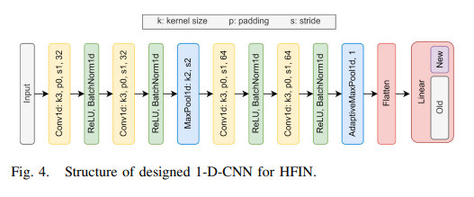
Ảnh 2: Sơ đồ luồng dữ liệu đi qua các tầng từ Input đến lớp Classification Head cuối cùng.

Thiết kế mô phỏng Federated Learning
Hệ thống HFIN mô phỏng quy trình học liên kết phân cấp (Hierarchical Federated Learning - HFL) nhằm huấn luyện mô hình toàn cục một cách an toàn và hiệu quả, chia làm 3 pha chính: Huấn luyện cục bộ, Tổng hợp toàn cục và Quản lý kiến thức (CIL).

Quy trình huấn luyện cục bộ (Local Training)
Tại mỗi nhiệm vụ tăng cường (task $t$), các máy chủ biên (Edge Servers E_{i}) thực hiện huấn luyện mô hình cục bộ. Quy trình chi tiết được thực hiện qua Thuật toán 2 của bài:
Mục tiêu: Tối thiểu hóa hàm mất mát tổng thể:
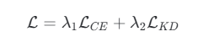
Classification Loss ($L$_{CE}): Sử dụng Cross-entropy loss để cập nhật khả năng nhận diện cho các lớp dữ liệu tấn công mới.
Distillation Loss ($L$_{KD}): Đây là thành phần quan trọng để chống lại hiện tượng "quên lãng kiến thức" (Catastrophic Forgetting). Mô hình ép các giá trị Logit đầu ra của nhiệm vụ hiện tại phải tương đồng với giá trị Logit của mô hình ở nhiệm vụ trước (Θ^{t−1} ) đối với các lớp dữ liệu cũ.
Bộ nhớ mẫu (Exemplar Memory - M_{i}): Mỗi máy chủ biên duy trì một bộ nhớ mẫu lưu trữ một phần dữ liệu đại diện của các lớp tấn công cũ. Dữ liệu này được kết hợp với dữ liệu mới (D_{i}^{t}) để huấn luyện mô hình, giúp đảm bảo tính ổn định của tri thức lịch sử.

Cơ chế tổng hợp toàn cục (Global Aggregation)
Sau khi các máy chủ biên hoàn tất việc huấn luyện cục bộ, các mô hình cập nhật (Θ_{i}^{t,r}) được gửi về máy chủ đám mây (Cloud O) để tổng hợp. Quy trình này được mô tả trong Thuật toán 1:
Công thức tổng hợp: Đám mây sử dụng phương pháp trung bình cộng có trọng số dựa trên kích thước tập dữ liệu của mỗi máy chủ biên để tạo ra mô hình toàn cục (Θ_{O}^{t,r+1}):
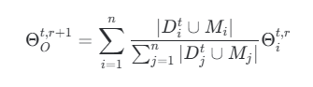
Vòng lặp: Quy trình này lặp lại qua R vòng truyền thông (communication rounds) cho mỗi nhiệm vụ t
- Luồng hoạt động của hệ thống
Quá trình mô phỏng học liên kết trong HFIN được vận hành tuần hoàn theo các bước:
Phân phối (Distribution): Cloud gửi mô hình toàn cục hiện tại xuống cho tất cả các máy chủ biên (E_{i}).
Huấn luyện (Training): Các máy chủ biên thực hiện huấn luyện cục bộ với dữ liệu thu thập được từ thiết bị khách và bộ nhớ mẫu, sử dụng kỹ thuật "Weight aligning" để điều chỉnh trọng số FC layer nhằm giữ tính công bằng giữa lớp cũ và lớp mới.
Cập nhật (Update): Máy chủ biên gửi các tham số mô hình đã cập nhật ngược lại Cloud.
Đánh giá & Lưu trữ (Evaluation): Sau mỗi vòng, mô hình được đánh giá và Cloud lưu lại mô hình có hiệu suất tốt nhất làm nền tảng cho nhiệm vụ kế tiếp:
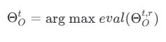

THỰC NGHIỆM VÀ ĐÁNH GIÁ KẾT QUẢ

Dataset sử dụng
Để đánh giá toàn diện năng lực của mô hình HFIN trong bối cảnh mạng công nghiệp thực tế, đồ án sử dụng hai bộ dữ liệu NetFlow tiêu chuẩn với mức độ phức tạp không gian nhãn khác nhau:
- NF-ToN-IoT-v2: Bao gồm 10 phân lớp (1 lớp lưu lượng bình thường - Benign và 9 lớp tấn công mạng).
- NF-UQ-NIDS-v2: Mang tính thử thách cao hơn với quy mô lớn và 21 phân lớp tấn công đa dạng.
Nhằm khắc phục bản chất mất cân bằng dữ liệu (data imbalance) nội tại của lưu lượng mạng, kỹ thuật lấy mẫu xuống (downsampling) đã được áp dụng đối với các phân lớp chiếm đa số. Các thuộc tính định danh như địa chỉ IP hay Port được loại bỏ trong pha tiền xử lý nhằm ngăn chặn hiện tượng học vẹt (overfitting). Dữ liệu sau đó được phân chia theo tỷ lệ tiêu chuẩn: 60% cho tập huấn luyện (training set) và 40% cho tập kiểm thử (testing set).

Môi trường thực nghiệm
Thực nghiệm được triển khai lập trình bằng ngôn ngữ Python dựa trên nền tảng framework mã nguồn mở PyTorch. Để đáp ứng khối lượng tính toán khổng lồ phát sinh từ quá trình tổng hợp liên kết (Federated Aggregation) và cơ chế phát lại dữ liệu (Data Replay) của CIL, toàn bộ hệ thống mô phỏng được thực thi trên nền tảng điện toán đám mây Kaggle. Quá trình huấn luyện mô hình được tăng tốc bởi GPU T4 x2, giúp tối ưu hóa thời gian tính toán các phép toán ma trận của mạng học sâu. Môi trường này cho phép mô phỏng mượt mà kiến trúc phân tán ba tầng: Đám mây, Máy chủ biên và Thiết bị khách (Cloud-Edge-Client). Trong đó, bộ trích xuất đặc trưng 1D-CNN được cấu hình để hoạt động song song, tối ưu hóa khả năng xử lý vector lưu lượng NetFlow.

Các kịch bản thực nghiệm
Dựa trên phương pháp luận và thiết lập thực nghiệm của bài báo gốc, không gian dữ liệu được chia thành 5 tác vụ tuần tự (T=5) nhằm mô phỏng tiến trình "ti của các mối đe dọa mạng. Nhằm kiểm chứng tính đúng đắn của phương pháp, đồ án tiến hành tái hiện và so sánh hiệu suất với 3 phương pháp cơ sở (baselines) hàng đầu về học tăng trưởng đã được đề xuất đánh giá trong nghiên cứu gốc, bao gồm: WA (Weight Aligning), iCaRL (Incremental Classifier and Representation Learning), và DER (Dark Experience Replay).
Bám sát tài liệu tham khảo, thực nghiệm được triển khai song song dưới hai chế độ cấu hình truyền tải:
- Chế độ cơ sở: Không sử dụng thuật toán Tối ưu hóa truyền tải (Không có WTO).
- Chế độ tối ưu: Áp dụng thuật toán Tối ưu hóa truyền tải, với tham số được cấu hình là 0.5.

Chỉ số đánh giá
Hiệu năng của các mô hình được định lượng hóa thông qua hai chỉ số chính:
- Accuracy (Độ chính xác tổng thể): Tỷ lệ các luồng mạng được phân loại đúng.
- Macro-F1: Đánh giá công bằng năng lực phát hiện của mô hình đối với mọi loại hình tấn công, đặc biệt nhấn mạnh vào khả năng không bỏ lọt các cuộc tấn công thuộc phân lớp thiểu số.

Dựa trên kết quả thực nghiệm thu được từ quá trình chạy mô phỏng trên nền tảng Kaggle đối với hai tập dữ liệu NF-ToN-IoT-v2 và NF-UQ-NIDS-v2, nhóm đã tiến hành đối chiếu các chỉ số Accuracy và Macro-F1 với kết quả công bố trong bài báo gốc. 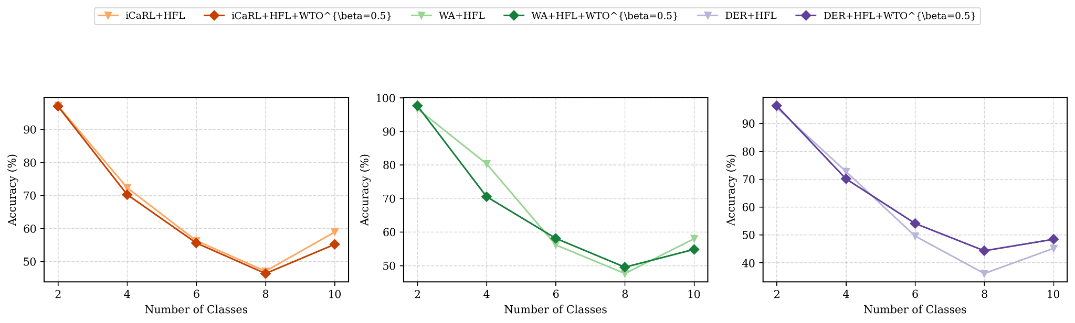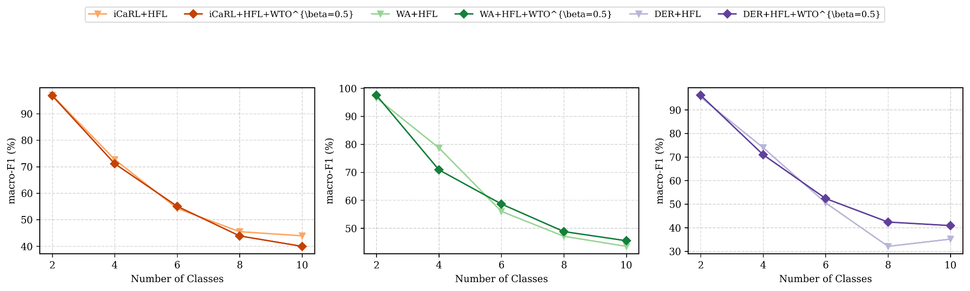
Hình 4.1. Kết quả thực nghiệm phân loại trên tập dữ liệu NF-ToN-IoT-v2 qua 5 tác vụ học tăng trưởng. (a) Đồ thị biểu diễn sự thay đổi của độ chính xác tổng thể (Accuracy). (b) Đồ thị biểu diễn sự thay đổi của chỉ số Macro-F1.
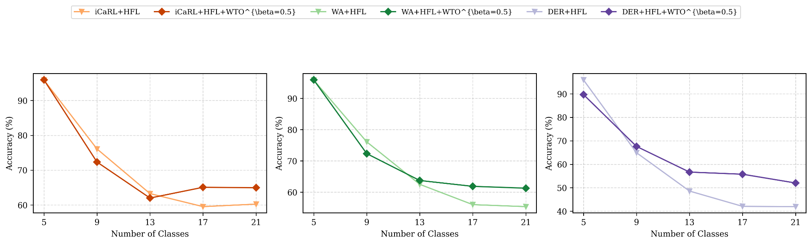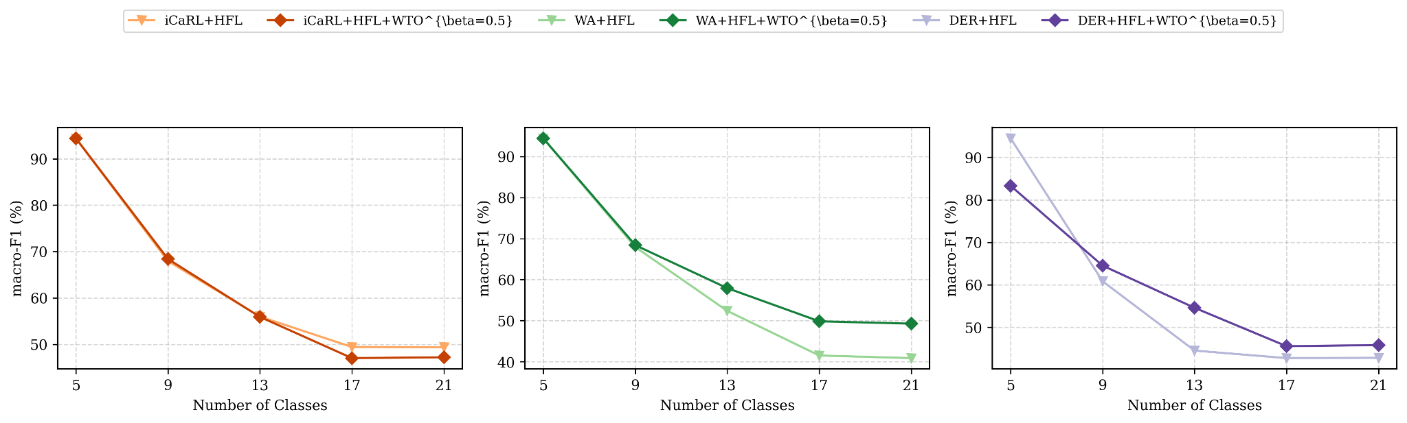
Hình 4.2. Kết quả thực nghiệm phân loại trên tập dữ liệu NF-UQ-NIDS-v2 qua 5 tác vụ học tăng trưởng. (a) Đồ thị biểu diễn sự thay đổi của độ chính xác tổng thể (Accuracy). (b) Đồ thị biểu diễn sự thay đổi của chỉ số Macro-F1.

KẾT LUẬN VÀ HƯỚNG PHÁT TRIỂN

Nội dung đã thực hiện
Đồ án đã tập trung nghiên cứu và tái hiện thành công giải pháp HFIN – một cách tiếp cận tiên tiến kết hợp giữa Học liên kết phân cấp (HFL) và học tăng trưởng theo lớp (CIL) nhằm giải quyết bài toán phát hiện xâm nhập mạng (NIDS) trong môi trường IIoT. Các nội dung chính đã hoàn thành bao gồm:
- Hệ thống hóa lý thuyết: Nghiên cứu sâu về các thách thức an ninh trong IIoT, hiện tượng "Catastrophic Forgetting" trong học máy liên tục và các cơ chế bảo vệ quyền riêng tư của Học liên kết.
- Xây dựng kiến trúc mô phỏng: Triển khai mô hình Đám mây - Máy chủ biên - Thiết bị khách trên nền tảng PyTorch. Sử dụng mạng 1D-CNN làm bộ trích xuất đặc trưng tối ưu cho dữ liệu NetFlow.
- Tái hiện thuật toán: Hiện thực hóa các phương pháp học tăng trưởng hàng đầu bao gồm WA, iCaRL và DER. Tích hợp thành công thuật toán Tối ưu hóa truyền tải có trọng số (WTO) theo thiết lập của nghiên cứu gốc.
- Thực nghiệm quy mô: Tiến hành huấn luyện và đánh giá trên môi trường GPU của Kaggle với hai bộ dữ liệu thực tế NF-ToN-IoT-v2 và NF-UQ-NIDS-v2, mô phỏng quá trình tiến hóa của mã độc qua 5 tác vụ (tasks) tuần tự.

Hạn chế của đồ án
Mặc dù đã đạt được những mục tiêu đề ra, đồ án vẫn tồn tại một số hạn chế cần nhìn nhận khách quan:
- Tham số WTO cố định: Thực nghiệm hiện tại đang sử dụng giá trị tham số WTO là 0.5 theo khuyến nghị của bài báo gốc mà chưa thực hiện khảo sát các dải giá trị khác nhau để tìm ra mức tối ưu riêng biệt cho từng kịch bản mạng cụ thể.
- Môi trường mô phỏng: Toàn bộ quá trình thực hiện đều diễn ra trên môi trường điện toán đám mây tập trung (Kaggle). Các yếu tố thực tế về độ trễ truyền tin (network latency), mất gói (packet loss) hoặc sự mất ổn định của kết nối giữa thiết bị khách và máy chủ biên chưa được mô phỏng đầy đủ.
- Đặc trưng dữ liệu: Đồ án mới chỉ tập trung vào phân tích đặc trưng luồng (NetFlow) thông qua 1D-CNN, chưa mở rộng ra các loại dữ liệu thô hoặc các kiến trúc mạng phức tạp hơn để bắt kịp các cuộc tấn công có chủ đích.

Hướng phát triển trong tương lai
Từ những kết quả và hạn chế nêu trên, hướng phát triển tiếp theo của đồ án có thể tập trung vào các khía cạnh:
- Tối ưu hóa tham số động: Nghiên cứu áp dụng học tăng trưởng để hệ thống tự động điều chỉnh tham số WTO dựa trên tình trạng băng thông và hiệu năng phát hiện thực tế tại từng thời điểm.
- Triển khai trên phần cứng thực tế: Chuyển đổi mô hình từ môi trường mô phỏng sang các thiết bị nhúng như Raspberry Pi hoặc NVIDIA Jetson để kiểm chứng năng lực vận hành trong điều kiện thực tế của các nhà máy công nghiệp.
- Nâng cấp kiến trúc học sâu: Thử nghiệm thay thế bộ trích xuất đặc trưng bằng các kiến trúc tiên tiến hơn như Vision Transformer (ViT) hoặc Graph Neural Networks (GNN) để nắm bắt các mối liên hệ phức tạp giữa các thiết bị trong mạng lưới IIoT.
- Khả năng chống tấn công đối nghịch: Nghiên cứu thêm các cơ chế bảo vệ mô hình khỏi các cuộc tấn công Poisoning (đầu độc dữ liệu) ngay trong quá trình Học liên kết để tăng cường tính bền vững cho hệ thống IDPS.

DANH MỤC TÀI LIỆU THAM KHẢO
[1] J. Mao, Z. Wei, B. Li, R. Zhang, và L. Song, "Toward Ever-Evolution Network Threats: A Hierarchical Federated Class-Incremental Learning Approach for Network Intrusion Detection in IIoT," IEEE Internet of Things Journal, vol. 11, no. 18, pp. 29864-29875, Sept. 2024.
[2] D.-W. Zhou, Q.-W. Wang, Z.-H. Qi, H.-J. Ye, D.-C. Zhan, và Z. Liu, "Class-Incremental Learning: A Survey," IEEE Transactions on Pattern Analysis and Machine Intelligence, vol. 46, no. 12, pp. 9851-9868, Dec. 2024.
[3] J. Dong, L. Wang, Z. Fang, G. Sun, S. Xu, X. Wang, và Q. Zhu, "Federated Class-Incremental Learning," trong Proceedings of the IEEE/CVF Conference on Computer Vision and Pattern Recognition (CVPR), 2022, pp. 10162-10171.
[4] X. Xu, X. Zhang, Q. Zhang, Y. Wang, B. Adebisi, T. Ohtsuki, H. Sari, và G. Gui, "Advancing Malware Detection in Network Traffic With Self-Paced Class Incremental Learning," IEEE Internet of Things Journal, vol. 11, no. 12, pp. 21816-21829, June 2024.
[5] S.-A. Rebuffi, A. Kolesnikov, G. Sperl, và C. H. Lampert, "iCaRL: Incremental classifier and representation learning," trong Proceedings of the IEEE Conference on Computer Vision and Pattern Recognition (CVPR), 2017, pp. 2001-2010.
[6] B. Zhao, X. Xiao, G. Gan, B. Zhang, và S.-T. Xia, "Maintaining discrimination and fairness in class incremental learning," trong Proceedings of the IEEE/CVF Conference on Computer Vision and Pattern Recognition (CVPR), 2020, pp. 13208-13217.
[7] P. Buzzega, M. Boschini, A. Porrello, D. Abati, và S. Calderara, "Dark experience for general continual learning: A strong, simple baseline," trong Advances in Neural Information Processing Systems (NeurIPS), vol. 33, pp. 15920-15930, 2020.
[8] M. Sarhan, S. Layeghy, và M. Portmann, "Towards a standard feature set for network intrusion detection system datasets," Mobile Networks and Applications, vol. 27, no. 1, pp. 357-370, 2022.

